INFORME SUPERVISIÓN

LICITACIÓN PÚBLICA

OBJETO:

“OBJETO: MEJORAMIENTO DE LA CALLE 3 ENTRE CARRERAS 6 Y 7 MEDIANTE OPTIMIZACIÓN DE ALCANTARILLADO, PAVIMENTACIÓN EN ADOQUÍN DE CONCRETO Y CONSTRUCCIÓN DE ANDENES PERIMETRALES EN EL MUNICIPIO DE SIACHOQUE - BOYACÁ”

ENTIDAD CONTRATANTE:
MUNICIPIO DE SIACHOQUE

SUPERVISOR:
SERGIO ANDRÉS DÍAZ MEDINA
INTERVENTOR

CONTRATISTA:
CONSORCIO MEJOR VIA SIACHOQUE NIT 901224352-8 R/L JUAN VICENTE JIMÉNEZ ESPINOSA

SIACHOQUE, VEINTITRÉS (23) DE ENERO DE 2019
OBJETO: MEJORAMIENTO DE LA CALLE 3 ENTRE CARRERAS 6 Y 7 MEDIANTE OPTIMIZACIÓN DE ALCANTARILLADO, PAVIMENTACIÓN EN ADOQUÍN DE CONCRETO Y CONSTRUCCIÓN DE ANDENES PERIMETRALES EN EL MUNICIPIO DE SIACHOQUE - BOYACÁ.

DEPENDENCIA | SECRETARIA DE PLANEACIÓN Y OBRAS PÚBLICAS
SECTOR | TRANSPORTE, AGUA POTABLE Y SANEAMIENTO BASICO
MODALIDAD DE CONTRATACIÓN | LICITACIÓN PÚBLICA
TIPO DE CONTRATO | OBRA PÚBLICA
CONTRATO Y/O CONVENIO No.: | LP-01-10-08-2018
CONTRATANTE: | MUNICIPIO DE SIACHOQUE
CONTRATISTA: | CONSORCIO MEJOR VIA SIACHOQUE NIT 901224352-8 R/L JUAN VICENTE JIMÉNEZ ESPINOSA
PLAZO: | TRES (03) MESES
VALOR: | TRESCIENTOS ONCE MILLONES SETECIENTOS MIL QUINIENTOS CINCUENTA Y TRES PESOS MCTE. ($311.700.553,00)
FECHA DE INICIACIÓN: | 17/12/2018
ESTADO ACTUAL: | EN EJECUCIÓN
INTERVENTORÍA:  Resumen Alcance del Contrato | SERGIO ANDRÉS DÍAZ MEDINA con C.C N° 74.282.728 de Guateque (Modalidad de contratación: MINIMA CUANTIA y valor $18.650.000,00)  Se deja constancia que las actividades correspondientes a demolición de la carpeta asfáltica existente y excavación mecánica para apertura de caja para la pavimentación de la vía (No incluidas en el contrato de obra), las cuales fueron asumidas y ejecutadas por el municipio de Siachoque, ya que se ejecutaron con la disponibilidad de personal y maquinaria de propiedad del municipio.

REGISTRO FOTOGRAFICO

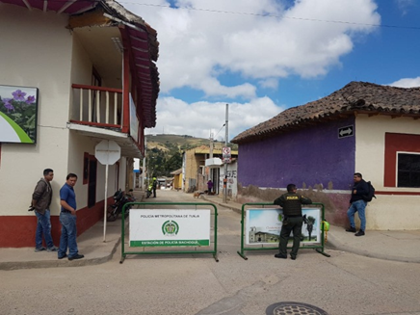
IMAGEN 1: TRAMO DE VIA DEL CONTRATO LOCALIZADA EN LA CALLE 3 ENTRE CARRERAS 6 Y 7
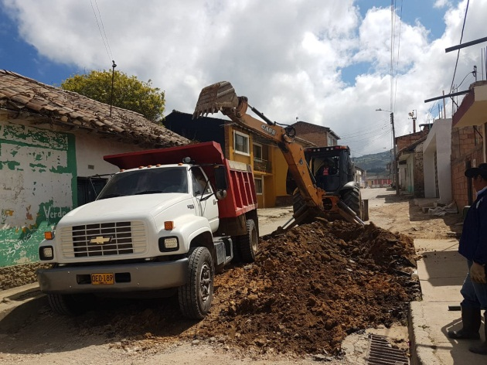
IMAGEN 2: REMOCIÓN DE LA CARPETA ASFALTICA CON RETROEXCAVADORA TIPO PAJARITA Y TRANSPORTE EN VOLQUETA HACIA LA ESCOMBRERA MUNICIPAL
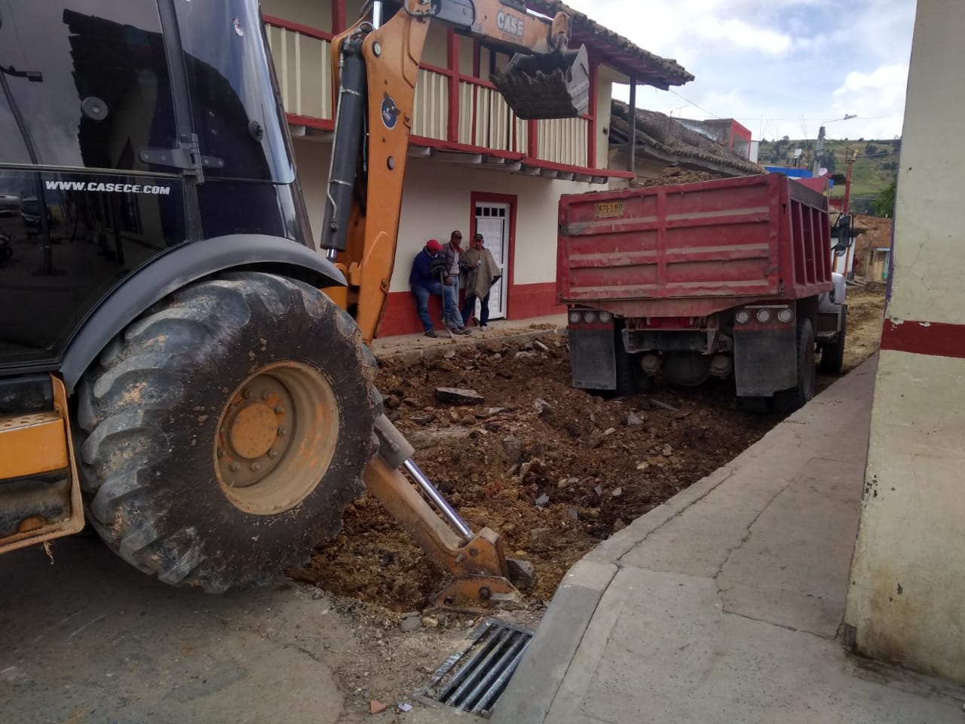
IMAGEN 3: EXCAVACION PARA RETIRO DE ESTRUCTURA DE PAVIMENTO HASTA 0.5 M DE PROFUNDIDAD
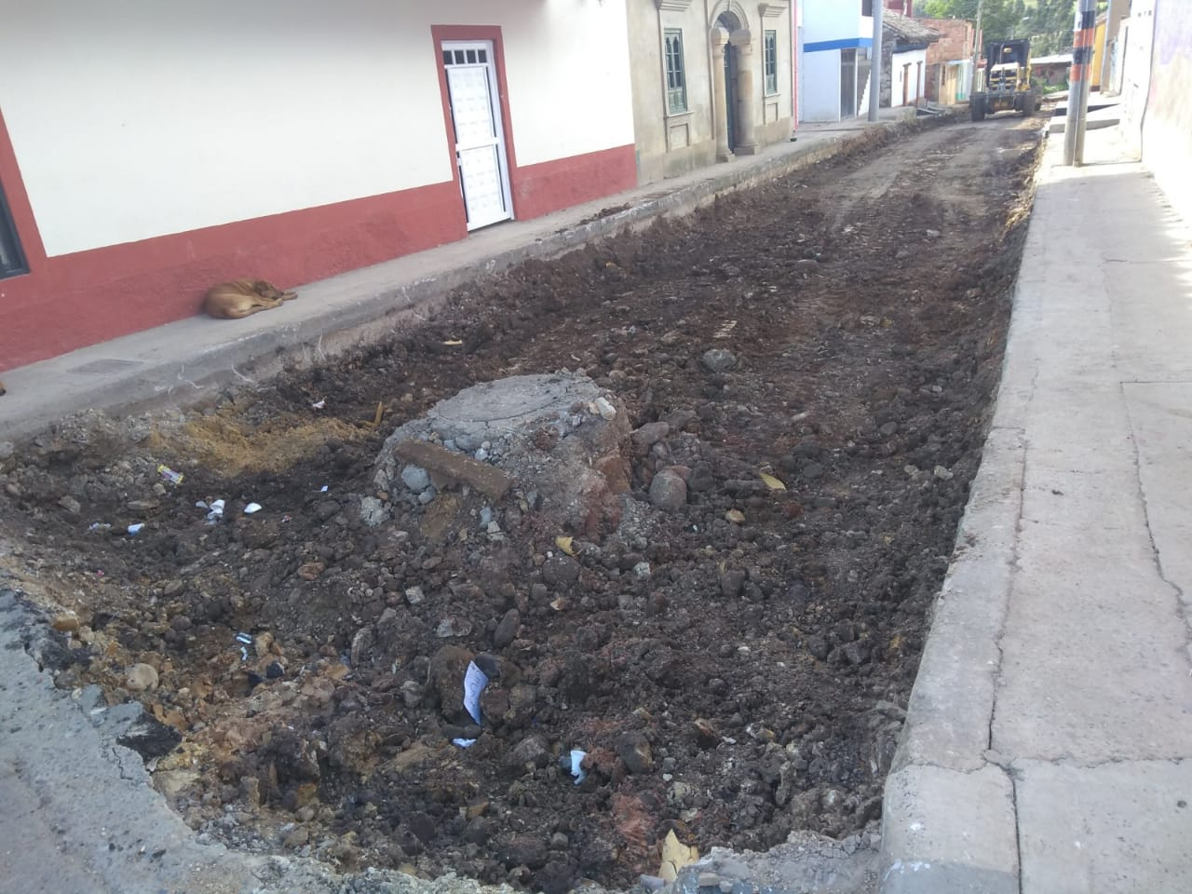
IMAGEN 4:RECONFORMACION CON MOTONIVELADORA PARA DETERMINAR NIVELES DE EXCAVACIÓN PARA LA TUBERÍA DE ALCANTARILLADO, DE LAS CAPAS DE LA ESTRUCTURA DEL PAVIMENTO, POZOS DE INSPECCIÓN Y ANDENES
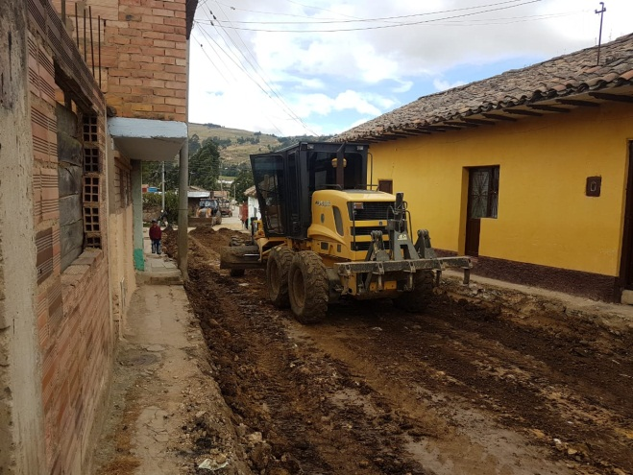
IMAGEN 5: NIVELACION DEL TERRENO CON MOTONIVELADORA PARA MEJORAR LAS CONDICIONES DE DRENAJE DEL AREA DE TRABAJO Y EVITAR EMPOZAMIENTOS DE AGUA
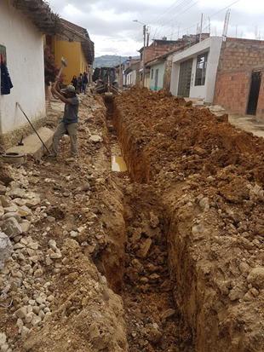
IMAGEN 6: EXCAVACION CON RETROEXCAVADORA TIPO PAJARITA PARA LA INSTALACION DE LA TUBERIA DE ALCANTARILLADO SANITARIO (NOVAFORT 12”) A UNA PROFUNDIDAD DE 1.5 M
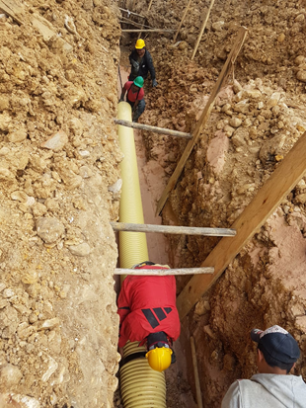
IMAGEN 7: ENTIBADO DE EXCAVACIONES MAYORES A 1.5 M DURANTE LA INSTALACIÓN DE TUBERIA NOVAFORD DE 12’’
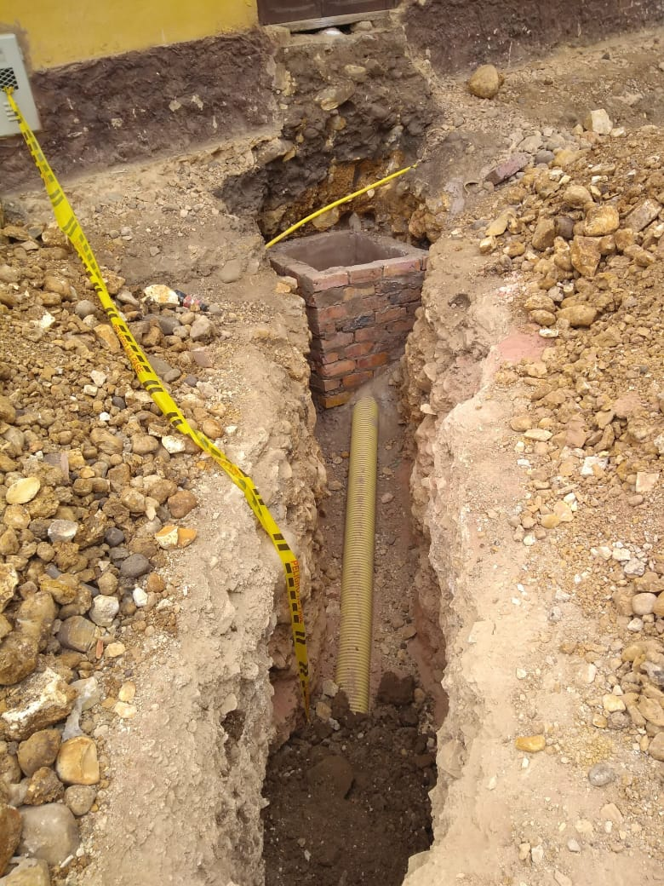
IMAGEN 8: CONEXIÓN DE TUBERIAS DOMICILIARIAS DE 6” DESDE LAS CAJAS DE INSPECCIÓN HASTA LA RED PRINCIPAL Y RELLENO CON MATERIAL DE LAS EXCAVACIONES
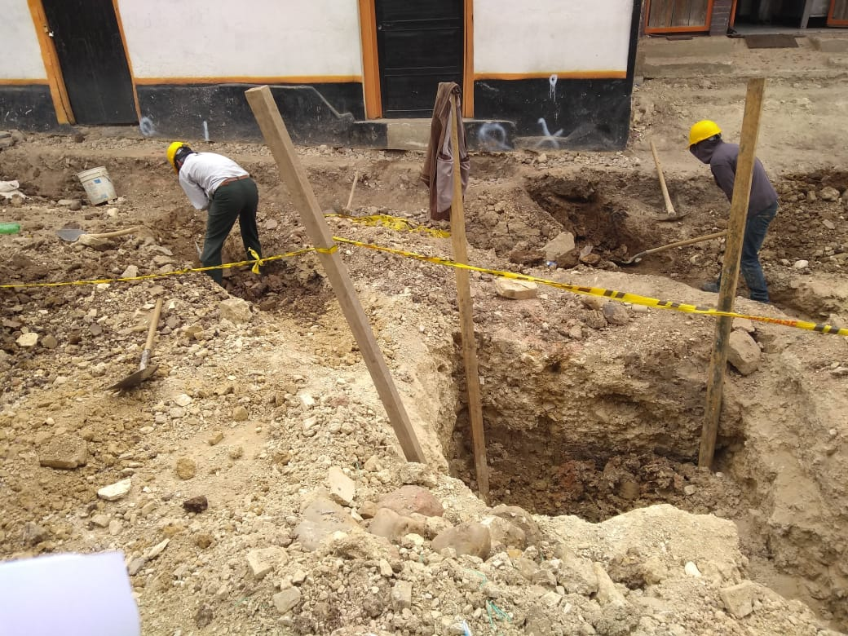
IMAGEN 9:EXCAVACION DE LAS ACOMETIDAS DOMICILIARIAS HASTA LA RED PRINCIPAL
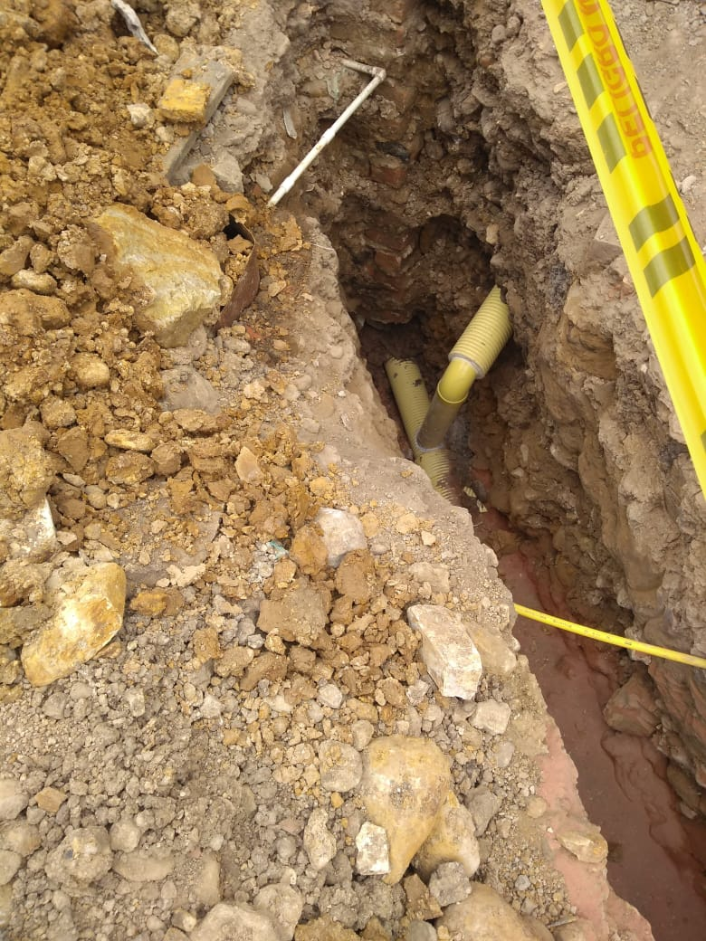
IMAGEN 10: INSTALACION DE TUBERIA Y ACCESORIOS PARA CONEXIONES DOMICILIARIAS EN TUBERIA NOVAFORT DE 6”
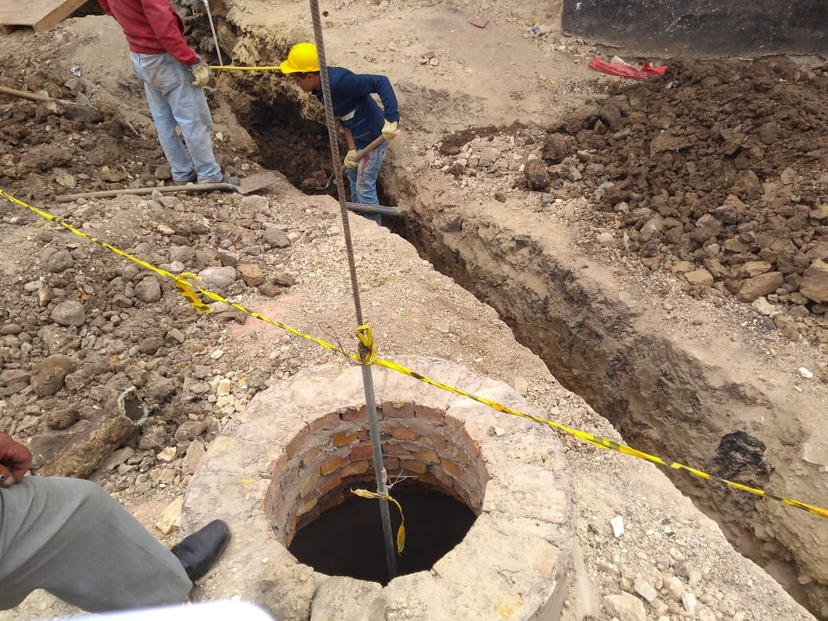
IMAGEN 11 POZOS DE INSPECCION EN LADRILLO TOLETE Y EXCAVACION DE ACOMETIDAS DOMICILIARIAS

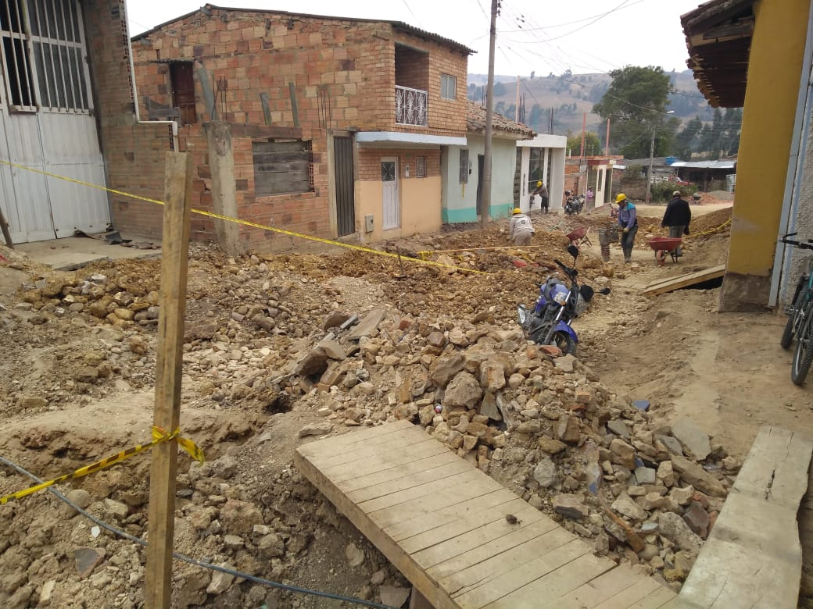
IMAGEN 12 RELLENO Y COMPACTACIÓN DE EXCAVACIONES
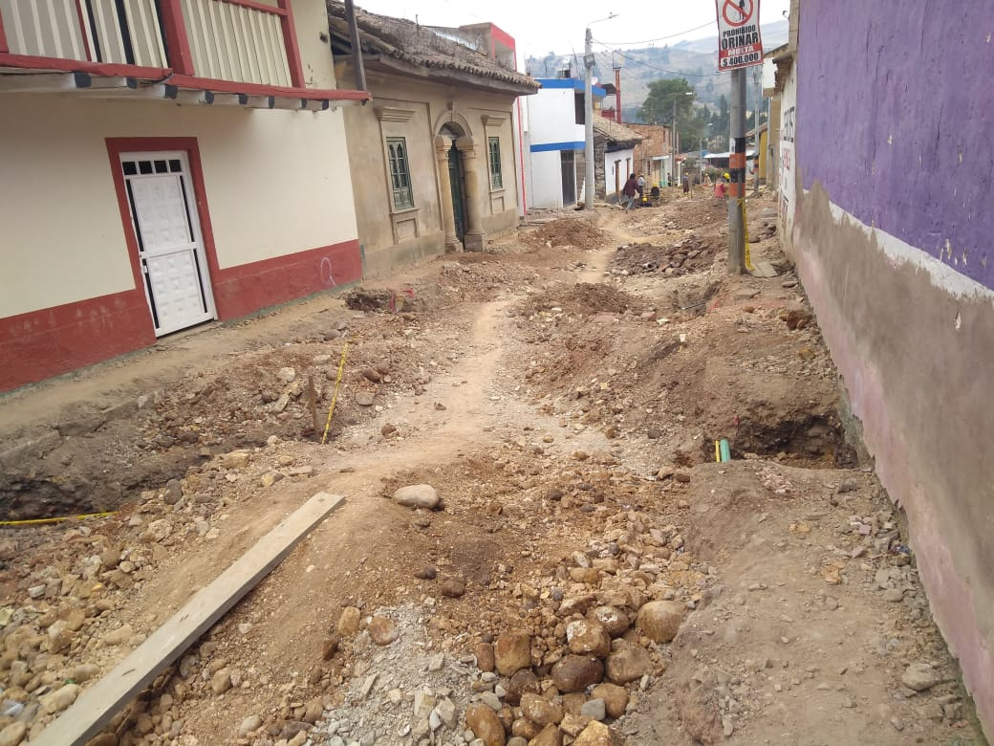
IMAGEN 13 RED PRINCIPAL TAPADA Y TERMINACION DE ACOMETIDAS DOMICILIARIAS
Durante la ejecución del contrato se realizó la inspección de las obras entre diciembre de 2018 y enero de 2019. En el inicio de los trabajos se evidenció una buena coordinación en la operación de la maquinaria y el transporte del material hacia la escombrera municipal, actividades ejecutadas por la alcaldía.

El contratista inició con la excavación para instalar la tubería del alcantarillado sanitario y durante su ejecución se preocupó por atender las quejas de los vecinos que se vieron afectados en el acceso a sus viviendas, solucionando temporalmente el paso peatonal con tablones y camillas de madera. De igual forma, ejecutaban rápidamente las acometidas domiciliarias para evitar inconvenientes con las descargas de aguas grises y negras de las viviendas, con el apoyo de un fontanero de la empresa de servicios públicos del municipio de Siachoque.

Se evidenció el cumplimiento de las especificaciones técnicas del contrato en cuanto a la calidad de los materiales, las profundidades de excavación, diámetros de tubería, dimensiones de pozos y cajas de inspección, relleno de zanjas y compactación del material, manejo de aguas de escorrentía y control del tráfico, entre otros.

Se identificó una oportunidad de mejora en el tema de la señalización de las áreas intervenidas, ya que solo se instalaron cintas de señalización.

